【１】URLの説明（パソコン）

①URL＝ページの住所

②URLの場所＝アドレスバー

③リンク（青い文字、押すと別のページが表示される）

④検索ではなく、URLをアドレスバーに直接入力する（名刺等にHPの記載がある）

⑤中央の「検索欄」は、検索する文字を入力する場所

⑥上部の「アドレスバー」にURLを入力する

⑦青く反転している場合は入力すると文字は上書きされる

⑧「:」（コロン）と「/」（スラッシュ）の入力の仕方

⑨先頭の「https://」は全て共通

【２】URLの説明（スマートフォン）

【３】Googleドキュメント

①「Alt」キー＋「Tab」キーで画面を切り替える

②「挿入」→「表」（▶そのまま横にいく矢印）→３行３列

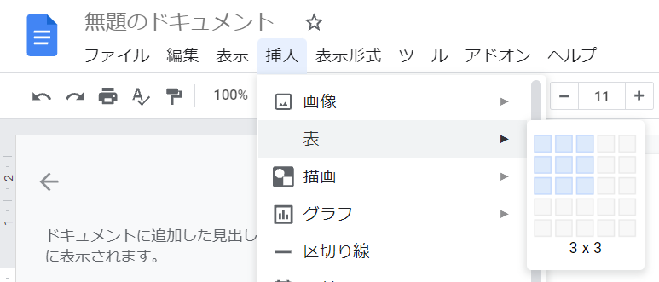

③表の色をつける範囲を選択→(「…」→)「背景色」→緑（他の所をクリック）

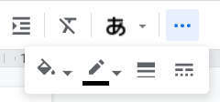

④「挿入」→「画像」→「パソコンからアップロード」で画像を挿入する

（ダブルクリック）

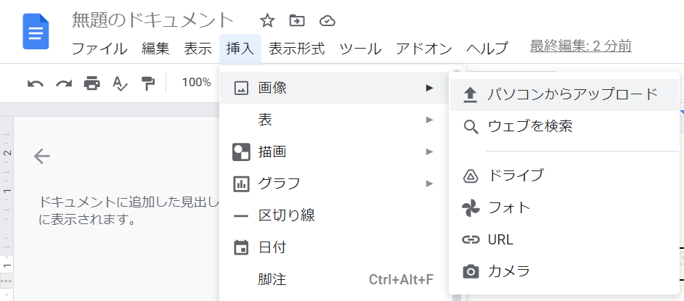

【４】「ウルトララーニングコミュニティ」のブログに画像を掲載
する（アップロード）

